* CUARESMA Y SEMANA SANTA
* 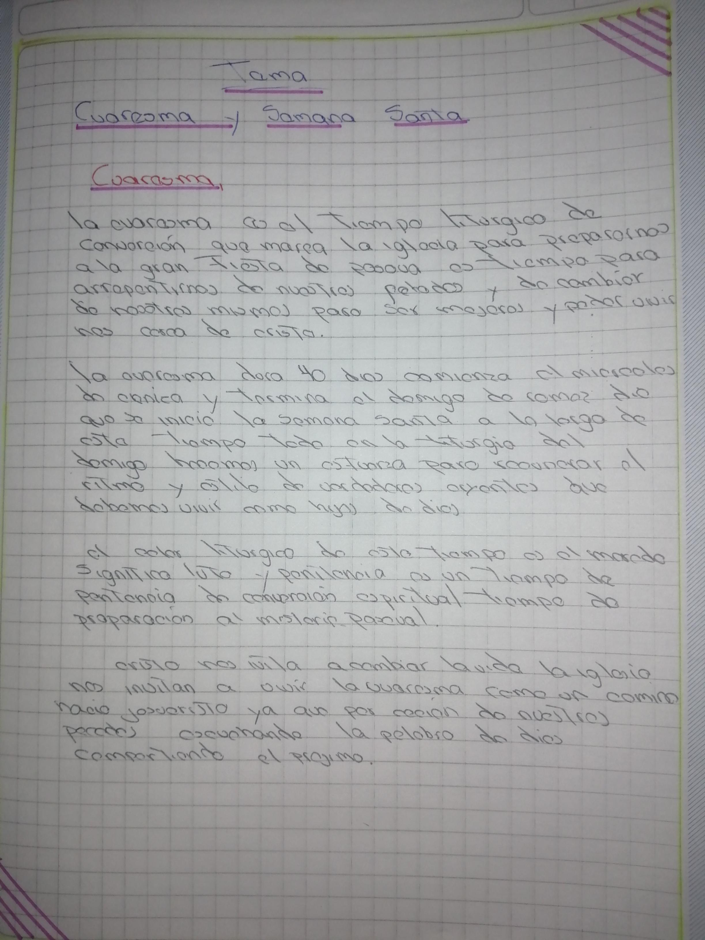Valecillo Mauricio 902